CNE y UCR ratifican convenio para vigilar oleajes y mareas
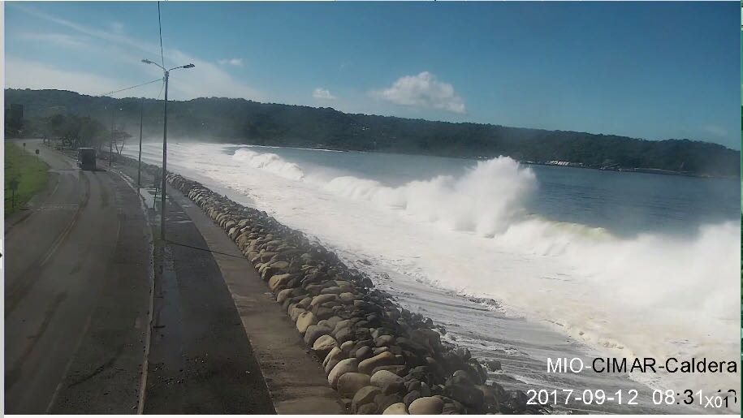
- Convenio permite identificar condiciones de mareas y oleajes extraordinarios y valorar la
combinación marea-oleaje que pueden producir impacto costero o peligro para la navegación.

San José, 19 de julio del 2021. Con la firma de un nuevo convenio, la Comisión Nacional de Prevención de Riesgos y Atención de Emergencias (CNE), ratificó el acuerdo de cooperación junto a la Universidad de Costa Rica (UCR) para darle continuidad al plan de vigilancia y monitoreo de oleaje y mareas en las costas de nuestro país y posibilitar las alertas tempranas hacia la población.

Por medio del Centro de Investigación en Ciencias del Mar y Limnología (CIMAR) se realizarán los pronósticos de condiciones de oleaje y viento para al menos ocho regiones de Costa Rica como lo son: Caribe, Pacífico Norte-Norte, Pacífico Norte-Centro, Pacífico Norte-Sur, Pacífico Central, Pacífico Sur, Golfo de Nicoya e Isla del Coco.

El proyecto tiene como fin identificar condiciones de mareas y oleajes extraordinarios y valorar la combinación marea-oleaje que pueden producir impacto costero o peligro para la navegación, población que reside en las zonas costeras o turistas.

Lidier Esquivel, jefe de la Unidad de Investigación y Análisis de Riesgo de la CNE, indicó que “la importancia de este convenio radica en las advertencias tempranas que podemos brindar a los usuarios del mar como prevención en caso de riesgo marino. Además, los análisis que se realicen se podrán distribuir como también notas educativas, preventivas o noticias que mantengan informadas a la población.”

Con la prorrogar este acuerdo específico de cooperación, la CNE y la UCR dan continuidad al programa de monitoreo y pronóstico oceanográfico, utilizando medios de difusión y divulgación de la información acorde a las políticas de la CNE en prevención y toma de decisiones.

Algunos de las operaciones que permite el convenio, son mantener y actualizar las plataformas digitales para distribuir información y advertencias marinas, así como elaborar periódicamente pronósticos de oleaje y mareas que permitan orientar preventivamente las
acciones de quienes visitan o laboran en áreas marítimas.

El CIMAR brindará capacitación a personal de instituciones públicas y privadas en las costas del Caribe y Pacífico de Costa Rica para la adecuada interpretación de los productos que ofrece el Módulo de Información Oceanográfica (MIO).

Además, el CIMAR deberá entregar avisos o informes de los pronósticos oceanográficos a la CNE y al Sistema Nacional de Gestión del Riesgo (SNGR), con la información necesaria y oportuna, para que evalúe las amenazas que puedan representar estos fenómenos y elaborar las advertencias y alertas que deba distribuir entre: Capitanía de Puertos, Guardacostas, los residentes costeros, pescadores y además usuarios del mar.

